一分册专项卷I

化学原理（9 题）

第 1 题
来源：高中化学竞赛教程第一分册
炉膛水蒸气助燃
炽热的炉膛内有反应：$C(s)+O_{2}(g)→CO_{2}(g)$ $ΔH=−392 kJ⋅mol^{−1}$。往炉膛内通入水蒸气时，有如下反应：
$C(s)+H_{2}O(g)→CO(g)+H_{2}(g)$ $ΔH=+131 kJ⋅mol^{−1}$
$CO(g)+1/2O_{2}(g)→CO_{2}(g)$ $ΔH=−282 kJ⋅mol^{−1}$
$H_{2}(g)+1/2O_{2}(g)→H_{2}O(g)$ $ΔH=−241 kJ⋅mol^{−1}$
由以上反应推断往炽热的炉膛内通入水蒸气时( )。
A. 不能节省燃料，但能使炉火瞬间更旺
B. 虽不能使炉火更旺，但可以节省燃料
C. 既能使炉火更旺，又能节省燃料
D. 既不能使炉火更旺，又不能节省燃料

第 2 题
来源：高中化学竞赛教程第一分册 第2讲【例6】（200
硫酸铵受热分解产物预测
（2009 年清华大学自主招生试题）试写出 ${\left({NH}_{4}\right)}_{2}{SO}_{4}$ 受热分解的反应方程式。

第 3 题
来源：高中化学竞赛教程第一分册 测试题一
- 下列说法中，正确的是（ ）。
① 同种元素的原子的性质相同
② 能自发进行的化学反应，不一定是 $ΔH<0$、$ΔS>0$
③ 胶体与溶液的本质区别是胶体具有丁达尔现象
④ $K_{sp}$ 不仅与难溶电解质的性质和温度有关，而且与溶液中的离子浓度有关
⑤ “冰，水为之，而寒于水”说明相同质量的水和冰，水的能量高
⑥ 食盐可以融冰化雪，用食盐作融雪剂不会对环境、植物生长产生任何危害
A. ①③④
B. ①④⑥
C. ②⑤
D. ①⑤

第 4 题
来源：高中化学竞赛教程第一分册 第2讲【实战演练】10
水热法合成硒化银纳米材料
最近,我国某高校一研究小组将 $0.383 gAgCl,0.160 gSe$ 和 $0.21 gNaOH$ 装入充满蒸馏水的反应釜中加热到 ${115}^{∘}C;10$ 小时后冷至室温;用水洗净可溶物后,得到难溶于水的金属色晶体 A。在显微镜下观察,发现 A 的单晶竟是六角微型管,有望开发为特殊材料。现代物理方法证实 A 由银和硒两种元素组成,Se 的质量几近原料的 $2/3$ ;A 的理论产量约 $0.39 g$ 。
- 写出合成 A 的化学方程式,标明 A 是什么?
- 溶于水的物质有: ____。
- A 能溶于浓硫酸中,生成一种微溶于水的白色固体和三种氧化物。其中两种氧化物是等电子体。试写出该化学反应方程式。
- A 也能在有足够空气存在的情况下与纯碱反应生成 Ag 单质, 同时也有一种钠盐生成, 该钠盐能在空气中继续反应生成另一种钠盐。试写出上述化学反应方程式。

第 5 题
来源：高中化学竞赛教程第一分册 第2讲【例3】
三氟化溴与水配平（拆合法）
配平下列反应方程式：
$${BrF}_{3}+H_{2}O→{HBrO}_{3}+O_{2}↑+{Br}_{2}+HF$$

第 6 题
来源：高中化学竞赛教程第一分册 第3讲【实战演练
亚铁氰化钾的分解与含氰污水的处理
据 2002 年 3 月 5 日的《环球时报》报道: 意大利警方一举摧毁了四名摩洛哥人针对美国驻意大利大使馆的恐怖事件。警方从摩洛哥人的住宅中搜出了 5 kg 爆竹, 2.5 kg 蜡烛和 2 kg K₄[Fe(CN)₆]。据审讯, 四名恐怖分子准备将爆竹作炸药, 蜡烛作引爆剂, K₄[Fe(CN)₆]在爆炸中可分解成一种剧毒盐 KCN。试根据要求回答下列问题:
- 已知爆竹爆炸后, $K_{4}[Fe(CN)_{6}]$ 会发生分解, 除生成剧毒盐 KCN 外, 还生成三种稳定的单质。试写出化学反应方程式:
- 恐怖分子打算将产生的剧毒盐 KCN 用来污染水源, 含 CN⁻ 的污水危害很大。处理该污水时, 可在催化剂 ${TiO}_{2}$ 作用下用 NaClO 将 ${CN}^{−}$ 氧化成 ${CNO}^{−}$ 。CNO⁻ 在酸性条件下继续被 NaClO 氧化生成 $N_{2}$ 与 ${CO}_{2}$ 。某环保部门用下图装置进行实验, 以证明该处理方法的有效性并测定 ${CN}^{−}$ 被处理的百分率。
将浓缩后含 CN⁻ 的废水与过量 NaClO 溶液的混合液（其中 CN⁻ 浓度为 $0.05 mol⋅L^{−1}$ ) 200 mL 倒入甲中，塞上橡皮塞，一段时间后，打开活塞，使溶液全部放入乙中，关闭活塞。
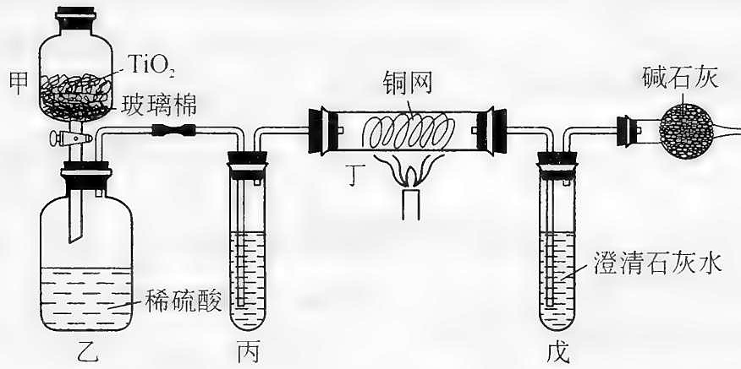
① 甲中反应的离子方程式为____；乙中反应的离子方程式为____。
② 乙中生成的气体除 ${CO}_{2}$ 、 $N_{2}$ 外还有 HCl 及副反应生成的 ${Cl}_{2}$ 等，上述实验是通过测定 ${CO}_{2}$ 的量来确定 ${CN}^{−}$ 的处理效果。
丙中加入的除杂试剂是____（填标号）。
A. 饱和食盐
B. 饱和 $NaHCO_{3}$ 溶液
C. 浓 NaOH 溶液
D. 浓硫酸
丁在实验中的作用是____。
戊中盛有足量的石灰水,若实验后戊中共生成 0.8 g 沉淀,则该实验中 CN⁻ 被处理的百分率 ____ 80%(填“>”、“=”或“<”)。

第 7 题
来源：高中化学竞赛教程第一分册 测试题二
- 某课外兴趣小组为了探究碱性溶液中 $Mg^{2+}$、$Al^{3+}$ 与溶液 pH 的关系，进行下列实验：向含有 0.1 mol HCl、0.1 mol $MgCl_{2}$、1.0 mol $AlCl_{3}$ 的混合溶液中逐渐加入 NaOH 溶液，均至反应后溶液体积为 1 L。测得部分实验数据如下表：
pH | 9 | 10 | 11
$c(Mg^{2+})$/(mol·L⁻¹) | ${10}^{−1}$​ | ${10}^{−3}$​ | ${10}^{−5}$​
$c(AlO_{2}^{−})$/(mol·L⁻¹) | ${10}^{−2}$​ | ${10}^{−1}$​ | 1
- 向混合溶液中加入 NaOH 溶液至 pH=9，能否有 ${Mg(OH)}_{2}$ 沉淀出现____（填”能”或”否”），由此你得到的初步结论是什么?
- 向混合溶液中加入 NaOH 溶液至 pH=10，需要 NaOH 溶液中有多少克 NaOH？（最后结果保留两位小数）

第 8 题
来源：高中化学竞赛教程第一分册 第2讲【实战演练】4
三氧化硫与氯化钠反应机理
某科研小组研究 $SO_{3}$ 和 NaCl 作用生成 $Cl_{2}$ 的反应机理。经研究发现:该反应由以下几个过程构成。
① ${40}^{∘}C∼{100}^{∘}C$ ， $SO_{3}$ 和 NaCl 发生化合反应，生成 A。
② A 在 ${230}^{∘}$ C 发生氧化还原反应, 发生分解, 其中一种产物是 $Na_{2}S_{2}O_{7}$ 。
③ ${400}^{∘}C$ $Na_{2}S_{2}O_{7}$ 和 NaCl 氧化还原反应, 其中一种产物是 $Na_{2}SO_{4}$ 。
- 试写出上述三个步骤的化学反应方程式。
- 写出 $SO_{3}$ 和 NaCl 反应的总反应式。

第 9 题
来源：高中化学竞赛教程第一分册 第3讲【竞赛对接
金属硝酸盐与卤化钠反应的白色沉淀推断
1.0 g 某金属 X 的硝酸盐的水溶液与 6.0 g 某卤素 Y 的钠盐溶液相互作用，生成溶液 A 和一种质量为 1.0 g 能溶于氨水的白色结晶状沉淀。
- 金属 X 和溶液 A 是什么？用计算证明之。
- 溶液 A 是否能和硫酸钠、亚硫酸钠和硫化钠等溶液反应?
- 写出本题所涉及的全部离子反应。

结构化学（6 题）

第 10 题
来源：高中化学竞赛教程第一分册
1~19 号元素气态原子失电子能量图
不同元素的气态原子失去最外层一个电子所需要的能量（设其为 E）如下图所示。试根据元素在周期表中的位置，分析图中曲线的变化特点，并回答下列问题。
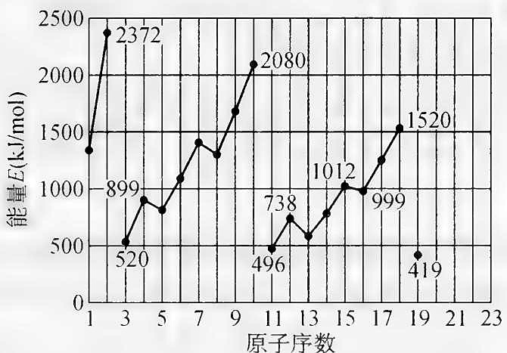 1～19号元素气态原子失去最外层一个电子所需能量
- 同主族内不同元素原子的 E 值变化的特点是____。
各主族中 E 值的这种变化特点体现了元素性质____的变化规律。
- 同周期内，随原子序数增大，$E$ 值增大。但个别元素的 E 值出现反常现象。试预测下列关系式中正确的是____（填写编号）。
① E(砷)＞E(硒) ② E(砷)<E(硒) ③ E(溴)＞E(硒) ④ E(溴)<E(硒)
- 估计 $1 mol$ 气态 $Ca$ 原子失去最外层一个电子所需能量 $E$ 值的范围：___ $<E<$ ___。
- 10号元素原子的 E 值较大的原因是____。

第 11 题
来源：高中化学竞赛教程第一分册
等电子体为何不包括SiO₃²⁻与PO₃³⁻
已知 $NO_{3}^{−}$、$CO_{3}^{2−}$ 互为等电子体，为什么不包括 $SiO_{3}^{2−}$、$PO_{3}^{3−}$？

第 12 题
来源：高中化学竞赛教程第一分册
铊惰性电子对效应
我国曾报道合成的一种含铊的超导材料，铊(Tl)原子的价电子构型为 $ns^{n}np^{n−1}$，试判断铊的某些性质：
- Tl 的最高正化合价为 +3，较常见的化合价是 +1 价，这是____造成的。
- Tl ____（能或不能）与盐酸反应，生成氢气。
- Tl 的低价氧化物是____（碱性、酸性、两性或惰性）氧化物。
- Tl 的熔点比地壳中含量最多的金属元素的单质的熔点____（高或低）。

第 13 题
来源：高中化学竞赛教程第一分册 测试题三
- 汽车作为一种现代交通工具正在进入千家万户，汽车尾气的污染问题也成为当今社会急需解决的问题。为使汽车尾气达标排放，催化剂及载体的选择和改良是关键。目前我国研制的稀土催化剂催化转化汽车尾气示意图如下左图：
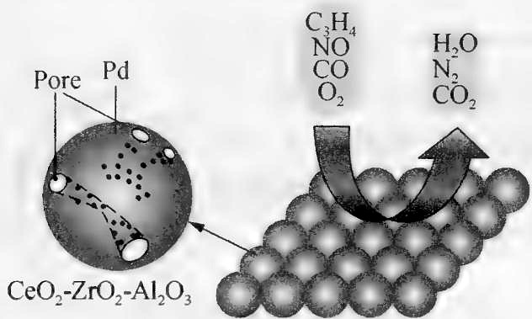
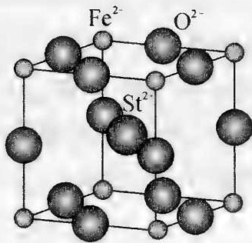
- 下列有关说法正确的是（ ）。
A. $C_{3}H_{8}$ 中碳原子都采用的是 $sp^{3}$ 杂化
B. $O_{2}$、$CO_{2}$、$N_{2}$ 都是非极性分子
C. 每个 $N_{2}$ 中含有 2 个 $π$ 键
D. CO 的一种等电子体 $NO^{+}$，它的电子式为 [ :N::O: ]
- CO 与 Ni 可生成羰基镍 $\left[Ni(CO)_{4}\right]$，已知其中镍为 0 价，镍原子在基态时，核外电子排布式为_；$\left[Ni(CO)_{4}\right]$ 的配体是_，配位原子是____。
- Zr 原子序数为 40，价电子排布 $4d^{25}s^{2}$，它在周期表中的位置是____。
- 为了节省贵金属并降低成本，也常用钙钛矿型复合氧化物作催化剂。一种复合氧化物结构如上图右，则与每个 ${Sr}^{2+}$ 紧邻的 $O^{2−}$ 有____个。

第 14 题
来源：高中化学竞赛教程第一分册
Li⁺/Be²⁺、Fe²⁺/Fe³⁺、N/O 三对比较
比较下列各对物质的性质，并扼要说明理由。
- 离子半径：$Li^{+}$ 与 $Be^{2+}$
- 稳定性：$Fe^{2+}$ 与 $Fe^{3+}$
- 第一电离能：N 与 O

第 15 题
来源：高中化学竞赛教程第一分册
周期表有限假说
假定元素周期表是有限的，根据已知的元素周期表的某些事实和理论可归纳出一些假说：
- 根据每个周期最后一种金属元素出现的族序数，预测周期中原子序数最大的金属元素将在第____周期____族（注：把零族看作ⅧA族）。周期表元素将在填满第____周期后结束；根据元素周期表规律，该周期将有____种元素。
- 根据周期表中每个周期非金属元素的种数（把稀有气体元素看作非金属元素），预测周期表中应该有____种非金属元素，还有____种未发现。未发现的非金属处在第____周期____族。

元素与分析（10 题）

第 16 题
来源：高中化学竞赛教程第一分册
氰与苛性钠及电子式
氰 $\left[{\left(CN\right)}_{2}\right]$ 为无色可燃气体、剧毒、有苦杏仁味，和卤素单质的性质相似。
- 写出氰与苛性钠溶液反应的离子方程式 ____。
- 已知氰分子键之间夹角为 ${180}^{∘}$ 并有对称性, $(CN)_{2}$ 的电子式为 ____, 结构式为 ____, $(CN)_{2}$ 分子为 ____ (填”极性”或”非极性”) 分子。
- ${CN}^{−}$ 中电子数为 ____, ${CN}^{−}$ 的电子式为 ____。

第 17 题
来源：高中化学竞赛教程第一分册
NaClO漂白液碘量法滴定
在碘量瓶(一种专用锥形瓶)中加入 5.00 mL 的 NaClO 漂白液(密度为 $1.00 g⋅mL^{−1}$ ), 再加入过量的 KI 溶液。然后, 加入适量稀 $H_{2}SO_{4}$ , 立即以淀粉溶液为指示剂, 用 $0.100 mol⋅L^{−1}Na_{2}S_{2}O_{3}$ 溶液滴定, 到达终点时消耗 $Na_{2}S_{2}O_{3}$ 溶液 33.8 mL。(已知 $I_{2}+2Na_{2}S_{2}O_{3}→2NaI+Na_{2}S_{4}O_{6}$)
- 写出 NaClO 与 KI 反应的离子方程式: ____。
- 计算漂白液中 NaClO 的质量分数 $w(NaClO)$。

第 18 题
来源：高中化学竞赛教程第一分册
氯酸钾分解氧气中Cl₂与O₃测定
用氯酸钾加热分解法制得的氧气常含有微量的氯气和臭氧。为测定氯气和臭氧的含量，将氯酸钾受热分解后所得气体 $V_{1} L$ 通过足量的 KI 溶液，所得气体干燥后体积为 $V_{2} L$ （标准状况）。再用 ${Na}_{2}{ S}_{2}O_{3}$ 溶液逐滴滴定测 KI 溶液中的 $I_{2}$ ，反应如下：$O_{3}+2KI+H_{2}O→O_{2}+I_{2}+2KOH,{Cl}_{2}+2KI→I_{2}+2KCl,I_{2}+2{Na}_{2}{ S}_{2}O_{3}→2NaI+{Na}_{2}{ S}_{4}O_{6}$ ，若 $V_{1}=1.00 L,V_{2}=0.98 L$ ，滴定时消耗 $0.10 mol⋅L^{−1}$ 的 ${Na}_{2}{ S}_{2}O_{3}$ 溶液 $0.0267 L$ ，求氯酸钾受热分解得到的气体里 ${Cl}_{2}$ 和 $O_{3}$ 的物质的量。

第 19 题
来源：高中化学竞赛教程第一分册
LiAlH₄分解与水解
氢化铝锂($LiAlH_{4}$)是一种易燃、易爆、还原性极强的含氢化物,广泛应用于化工、制药、精细有机化工等行业。在 125℃ 时分解为氢气、金属铝及氢化锂(LiH)。
- 写出氢化铝锂分解的化学方程式 ____；每生成 $1 mol H_{2}$ 转移电子的物质的量为 ____。
- 氢化铝锂易水解, 最初得三种产物, 写出其与水反应的化学方程式 ____。

第 20 题
来源：高中化学竞赛教程第一分册 第3讲【实战演练
SeOF₆ 的氧化数、杂化与碱反应
在 $SeOF_{6}$ 化合物中, Se 和 O 的实际氧化数分别为 ____、____; Se 原子采用 ____ 杂化方式, 其几何构型名称是 ____ 。该化合物与苛性碱反应, 其离子方程式为 ____ , 它 ____ (填是或不是) 氧化还原反应。

第 21 题
来源：高中化学竞赛教程第一分册
亚临界水极性变化与分离设计
常态下, 水是一种极性溶剂, 四氯化碳是一种非极性溶剂, 回答下列问题。
- 常态时, 液态水中, 分子彼此缔合成巨大的簇团, 也有小的簇团存在, 例如: 三聚体, 三聚体中, 有 3 个氢原子处于相同的化学环境, 另 3 个氢原子处于相同的另一种环境, 3 个氧原子环境相同, 写出三聚体的结构式。它们是通过什么作用力缔合在一起?
- 温度高于 ${100}^{∘}C$ 时, 压强处于 $1−6MPa$ 的液态水, 称为亚临界水, 它逐渐变为弱极性溶剂, 最终成为非极性溶剂。假设此时, 单个水分子结构并没有很大的改变, 请解释, 它会变成非极性溶剂的原因。
- 亚临界水用于分离物质是目前科研前沿领域，假设你有一种氯化钠，固体醇和石蜡的混合物，请设计利用临界水进行分离的实施办法，并说明原理。

第 22 题
来源：高中化学竞赛教程第一分册
火柴头P4S3与KClO3
- 火柴头中含有三硫化四磷 $\left(P_{4}S_{3}\right)$ 和氯酸钾 $\left({KClO}_{3}\right)$ 的混合物。当火柴在一个粗糙的平面上划过时，摩擦产生的热量足以点燃 $P_{4}S_{3}$ ， $KClO_{3}$ 分解提供燃烧需要的氧气。
A. (1) 写出 $P_{4}{ S}_{3}$ 燃烧生成五氧化二磷和二氧化硫的反应方程式;
- 写出 ${KClO}_{3}$ 分解产生氯化钾和氧气的反应方程式;
- 写出火柴头燃烧过程中两种物质发生反应的总反应方程式;
- 计算火柴头中 $P_{4}S_{3}$ 和 $KClO_{3}$ 的质量比；
- 给出下列化合物的标准摩尔生成焓, 计算(3)中反应的标准焓。
 | KCl(s) | $KClO_{3}$ (s) | $SO_{2}$ (g) | $P_{4}S_{3}$ (s) | $P_{4}O_{10}$ (s)
$Δ_{f}H^{⊖}kJ·mol^{−1}$​ | -436.7 | -397.7 | -296.8 | -154.0 | -2948
B. 磷的硫化物可以通过加热白磷和硫制备。当该反应在较低温度下进行时，可以得到一系列产物 $P_{4}S_{3}−P_{4}S_{10}$ 。 $​^{31}$ P NMR 被用于测定很多磷的硫化物的结构。
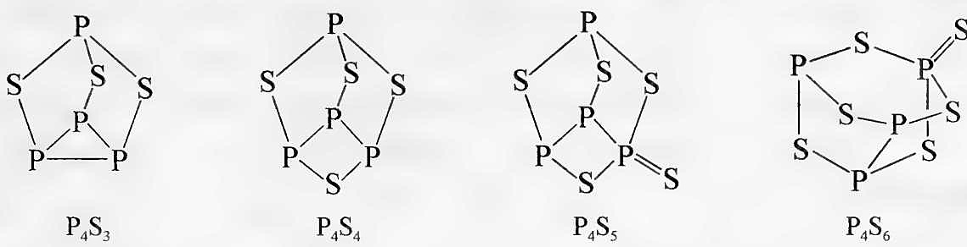
在 $​^{31}$ P-NMR中，峰的数量对应于P的化学环境数，例如 $P_{4}S_{3}$ 中P有2个化学环境，因此有2个峰。指出下列化合物 $​^{31}$ P NMR中峰的数目：(1) $P_{4}S_{4}$ (2) $P_{4}S_{5}$ (3) $P_{4}S_{6}$
C. $P_{4}S_{4}$ 存在两个异构体，上图是其中的一个，另一个异构体的 $​^{31}PNMR$ 中只有1个峰。给出 $P_{4}S_{4}$ 的另一个异构体的结构式。

第 23 题
来源：高中化学竞赛教程第一分册
2000初赛：亚硫酸钠晶体强热歧化
某中学生取纯净的 $Na_{2}SO_{3}⋅7H_{2}O$ 50.00 g，经 ${600}^{∘}C$ 以上的强热至恒重，分析及计算表明，恒重后的样品质量相当于无水亚硫酸钠的计算值,而且各元素的组成也符合计算值,但将它溶于水,却发现溶液的碱性大大高于期望值。经过仔细思考,这位同学解释了这种反常现象,并设计了一组实验,验证了自己的解释是正确的。
- 他对反常现象的解释是什么？（请用化学方程式表达）
- 他设计的验证实验是什么？（请用化学方程式表达）

第 24 题
来源：高中化学竞赛教程第一分册 测试题二
- 化合物 A 由前四周期的三种元素组成，能与水反应，生成白色沉淀 B 和无色气体 C；B 既能溶于强酸，又能溶于强碱，还能溶于氨水；C 是非极性分子，能燃烧；1.000 g A 与水反应后产生的气体 C 燃烧后，产物经干燥后得到 0.923 g 气体 D，D 也是非极性分子。
- 写出化学式：B_；C_；D____。
- A 的化学式为_，判断 A 是_（填”离子化合物”或”共价化合物”）。
- A 与水反应的化学方程式为_，该反应能发生的最主要原因是_。
- 写出溶解 B 的三个方程式：
①____；
②____；
③____。

第 25 题
来源：高中化学竞赛教程第一分册 测试题二
互链：题-038-一分册测试-Ch2B-9-氮化硫S4N4、题-277-化学能力测试-Ch1A-2-四氮化四硫S4N4（同母题不同版本：S₂Cl₂ 氨解制 S₄N₄；彼两题为 X=S₄N₄ 结构深挖版，本题另有 S₂Cl₂ 性质与 Y=H₄S₄N₄ 还原步骤）。
- $S_{2}Cl_{2}$ 是黄红色油状发烟液体，有刺激性臭味，熔点 $−{80}^{∘}C$，沸点 ${136}^{∘}C$。蒸气有腐蚀性，遇水分解，易溶解硫黄；将适量氯气通入熔融的硫黄而得。$S_{2}Cl_{2}$ 用作有机化工产品、杀虫剂、硫化染料、合成橡胶等生产中的氯化剂和中间体，也用于橡胶硫化、糖浆纯化、软水硬化等。
- $S_{2}Cl_{2}$ 的结构简式是_；空间构型为_形（填”直线”或”折线”）。
- 根据 $S_{2}Cl_{2}$ 的结构特点，它应属于_（类别），再列举两例此类常见化合物_、____（共价化合物和离子化合物各 1 例）。
- 制备 $S_{2}{Cl}_{2}$ 的化学方程式是_，实际得到的产物是_，如何用简单的实验方法得到较纯的 $S_{2}{Cl}_{2}$：____。
- $S_{2}Cl_{2}$ 遇水分解和溶于 $NaOH$ 溶液的化学方程式分别为_；_。
- $S_{2}Cl_{2}$ 在惰性溶剂 $CCl_{4}$ 中氨解可得到二元化合物 X，X 与氯化亚锡(Ⅱ)的乙醇溶液反应，所得主要产物 Y 的分子含氢 2.14%（质量分数），且 Y 的摩尔质量比 X 略大；Y 是高度对称的分子，结构中存在四重对称轴（旋转 90° 重合）。Y 的结构简式为_；合成 X、Y 的方程式分别为_和____。

汇编统计：共 25 题。 无待复核项。

